Министерство образования Республики Беларусь

Учреждение образования «Белорусский государственный университет

информатики и радиоэлектроники»

Факультет компьютерных систем и сетей

Кафедра информатики

Дисциплина: **«**Конструирование программ**»**

**ОТЧЕТ**

к лабораторной работе №3

на тему:

**«КОМАНДЫ ПЕРЕДАЧИ УПРАВЛЕНИЯ. СПЕЦИАЛЬНЫЕ КОМАНДЫ»**

БГУИР 1-40 04 01

|  |
| --- |
| Выполнил студент группы 253505 СЕНЬКО Егор Павлович |
|  |
| (дата, подпись студента) |
| Проверил ассистент кафедры информатики РОМАНЮК Максим Валерьевич |
|  |
| (дата, подпись преподавателя) |

Минск 2023

**Цель работы:** Изучить работу с командами передачи управления, командами для работы с подпрограммами и прерываниями, команды безусловного перехода и специальные команды языка Assembler для микроконтроллеров семейства M68HC11RM.

В рамках выполнения лабораторной работы должно быть выполнены следующее задание:

Написать программу, которая подсчитывет сумму 8-битных знаковых чисел, расположенных в ячейках $8200 .. $82ff.

**Ход работы:** Для выполнения задания был написан программный коды на языке Assembler, представленный в листинге №1.

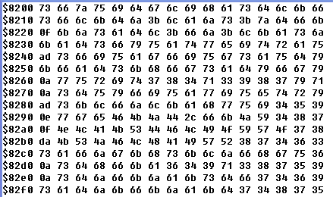

Рисунок 1 – Значения в памяти перед началом выполнения программы.

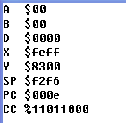

Рисунок 2 - Значения регистров после выполнения программы.

Листинг №1 – Исходный код задания

ldaa #$ff

ldy #$8200

clra

ldx #0

p1 ldab 0,y

iny

abx

ldab #0

deca

bne p1

**Выводы:** Были изучены команды ветвления, передачи управления, команды для работы с подпрограммами и прерываниями.